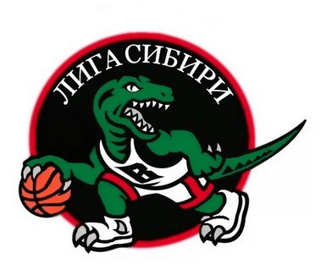  Муниципальное бюджетное учреждение дополнительного образования  МБУДО «Чебулинская детско-юношеская спортивная школа  652270, пгт. Верх-Чебула, ул. Ключевая, д. 46  тел./факc: 8(384)44-6-12-18  На № 27 от 06.03.2018 |  | Директорам ДЮСШ и других учреждений дополнительного образования детей физкультурно-спортивной направленности

Информационное письмо

В соответствии с Календарным планом Лиги Сибири Кемеровской области, Красноярского края, Республики Хакасии:

С 28.03-01.04.2018 года на базе МБУДО «Чебулинская детско-юношеская спортивная школа» Чебулинского муниципального района будет проводиться межрегиональный турнир II тур «Зона Север» Лига Сибири по баскетболу среди юношей 2004 гг.р. и моложе.

По вопросам питания и проживания команд обращаться к директору Чебулинской ДЮСШ - Баранову Максиму Алексеевичу по телефону: 8-905-900-0113.

Данное информационное письмо является официальным вызовом на соревнования.

Директор ДЮСШ М.А.Баранов
Исп.: Андреева О.С.,
т. 8-384-44-6-12-18

